Муниципальное казенное дошкольное образовательное учреждение –
детский сад комбинированного вида №8 «Солнышко»
Барабинского района Новосибирской области

Паспорт многофункционального дидактического пособия
«Времена года»
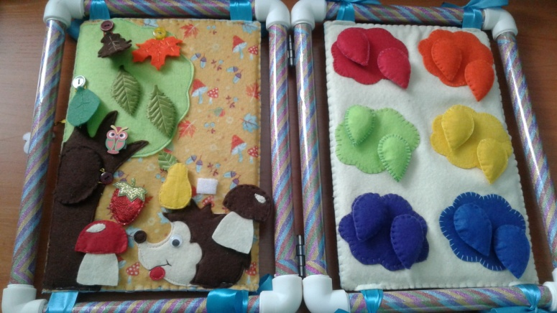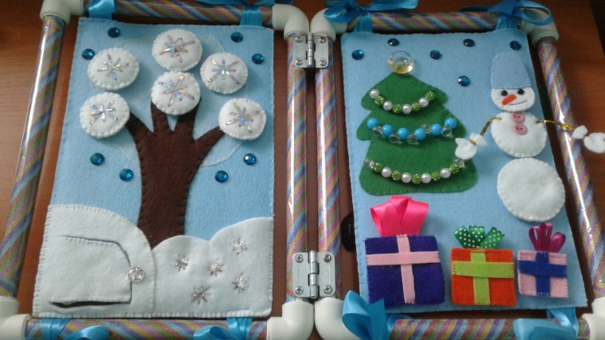

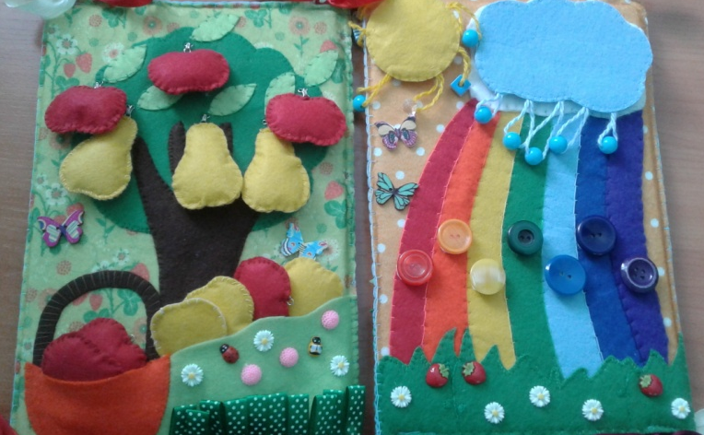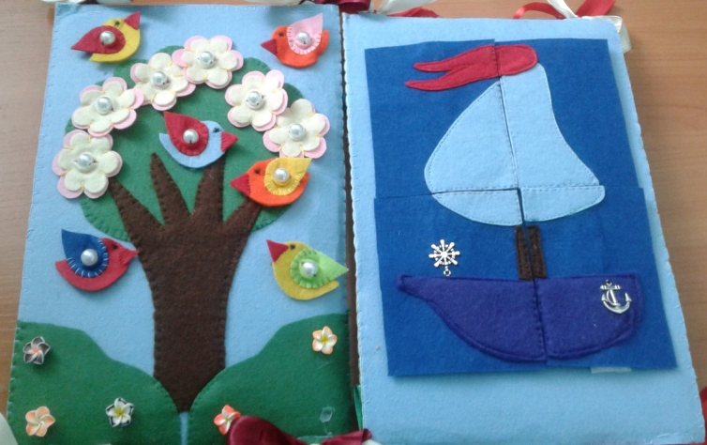

Группа «Теремок»
Воспитатели:
Горшкова Т.А.
Журавлёва Н.В.

2018г.
Пояснительная записка.
Многофункциональное дидактическое пособие «Времена года» рекомендовано детям 2-7 лет. Пособие может быть использовано в непосредственной образовательной деятельности, в самостоятельной деятельности детей, а также в совместной деятельности воспитателя с детьми. Пано сделано из фетра и материалов различных фактур. Пособие имеет пластиковую рамку для прочности и съемные страницы, которые прикрепленные к рамке тесьмой. Это позволяет менять страницы на другие новые и интересные и делает пособие мобильным и трансформируемым. Пособие состоит из 4 блоков: зима, весна, лето, осень. Каждый блок наделен приметами времен года, которые крепятся при помощи липучек, кнопок, крючков, пуговиц. Здесь находятся определенные задания, которое ребенок может выполнить самостоятельно. И самое главное в этом пособии можно и нужно всё трогать, открывать, расстегивать, передвигать, считать. Что позволяет обыграть массу различных ситуаций.
Многофункциональность пособия заключается в том, что его можно использовать в различных видах детской деятельности и в зависимости от поставленных задач, может использоваться в разных возрастных группах.

Цель:
Формирование познавательной, игровой активности у детей дошкольного возраста посредством обучающих и развивающих игр.
С помощью данного пособия можно решать следующие задачи:
- Обогатить сенсорный опыт детей в ходе предметно - игровой деятельности через игры с дидактическим материалом.
- Сформировать умения ориентироваться в различных свойствах предметов (цвете, величине, форме, количестве).
- Сформировать речевые навыки.
- Развивать общую и мелкую моторику, формировать различные умения (пальцевой захват мелких и крупных деталей, удерживание деталей, обучение действия двумя руками).
- Развивать восприятия пространственных свойств объектов (форма, величина, расположение).
- Воздействовать на тактильные ощущения.
- Развивать логику.
- Изучать цвета.
- Формировать представления о количестве (много – мало, один – много, большие – маленькие).
- Расширять кругозор и обогащать словарный запас.
- Воспитывать первичные волевые черты характера в процессе овладения целенаправленными действиями с предметами (умение не отвлекаться от поставленной задачи, доводить её до завершения, стремиться к получению положительного результата).

Данное пособие способствует развитию:
- мелкой моторики;
- сообразительности;
- пространственного воображения;
- логического мышления;
- внимания;
- творческих способностей;
- усидчивости;
- способствует развитию речи, обогащению словарного запаса

Пособие отвечает следующим требованиям:
- развивающее;
- трансформируемое;
- вариативное;
- доступное;
- безопасное;
- эстетически-привлекательное

Материалы, используемые при изготовлении дидактического пособия:
- фетр (коричневый, зеленый, оранжевый, белый, розовый, желтый, синий, голубой, фиолетовый, красный);
- плотная ткань, бязь;
- текстильная застежка – липучка;
- кнопки, пуговицы, крючки, бусины;
- тесьма;
- синтепон;
- вуаль;
- нитки;
- клеевой пистолет.

Ожидаемые результаты.
Играя с пособием, у детей вырабатываются навыки быстрого произвольного переключения внимания, повышается уровень наглядно-действенного мышления и зрительного восприятия, развивается зрительно-моторная координация, повышается уровень любознательности, они задают вопросы, касающиеся предметов и явлений. Дети используют данное пособие в соответствии с собственным замыслом, сюжетом игры, что способствует развитию творчества, воображения.

Картотека игровых заданий к пособию «Времена года»
Игра «Когда это бывает?»
Цель: закрепление названий времен года.
Ход игры: Воспитатель загадывает загадки о временах года. Дети отвечают, кто первый угадал.
Тает снежок, ожил лужок.
День прибывает. Когда это бывает? (Весна)
Долгожданная пора!
Детвора кричит: Ура!
Что ж за радость это?
Наступило … (Лето)

Несу я урожаи,
Поля вновь засеваю,
Птиц к югу отправляю,
Деревья раздеваю.
Но не касаюсь сосен
И елочек. Я ... (Осень).

Дел у меня немало –
Я белым одеялом
Всю землю укрываю,
В лед реки убираю,
Белю поля, дома,
Зовут меня ... (Зима).

Игра «Угадай, как правильно?»
Цель: формирование представлений о сезонных изменениях.
Ход игры: Дети рассматривают панно, определяют сезонные изменения. Определив время года, дети должны расположить признаки данного сезона и рассказать о них.

Игра «Не ошибись!»
Цель: развитие мышления, сообразительности, закрепление знаний о том, что происходит в разные времена года.
Ход игры: дети сидят по кругу. Воспитатель называет время года, и дает мяч (кубик) одному из детей. Тот быстро должен назвать только одно явление, которое происходит во времени года. Игру можно проводить и по-другому: Воспитатель называет явление или признаки при сезонных изменениях, дети называют время года.

Игра «Что изменилось?»
Цель: формирование представлений о сезонных изменениях.
Ход игры: Воспитатель показывает детям время года. Вместе с детьми рассматривают, и называю явления, которые происходят в этом времени года, отмечают цвета, формы, явления, признаки. Затем воспитатель просит детей запомнить, как, и что располагаться на панно. Дети закрывают глаза, воспитатель меняет местами предметы. Потом дети открывают глаза и рассматриваю изменения и отвечают.

Игра «Капельки потерялись»
Цель: развитие мелкой моторики, закрепление знаний цветов и оттенков, развивать координацию движений и ориентировки в пространстве.
Ход игры: - Осенью часто идут дожди, капельки потерялись. Прикрепи капельки к тучке соответствующего цвета.

Игра «Веселая радуга»
Цель: развитие мелкой моторики, закрепление знаний цветов и оттенков, развивать координацию движений и ориентировки в пространстве.
Ход игры: Воспитатель показывает радугу, на которой прикреплены на липучке пуговицы соответствующие цветам радуги. Их можно, отклеить, а потом собрать по цвету, изучаем цвета радуги. Можно по цветам повторить волшебную подсказку «Каждый Охотник Желает Знать Где Сидит Фазан.

Игра «Больше – меньше».
Ход игры: Предлагается детям рассмотреть новогодние подарки. Затем предлагается разложить коробочки по величине: сначала большой, а потом меньше и меньше и назвать их цвет. А потом расположить подарки в обратном порядке начиная с маленького.

Игра «Где это?»
Цель: закрепление расположения предметов (на дереве, под деревом, внутри дерева, снаружи), понятия верх – вниз, справа – слева, развитие мелкой моторики, координации движений, обеих рук, обучение счету и др.
Ход игры: Воспитатель обращает внимание на симпатичного ёжика, который не прочь отведать яблочек с дерева или грибочков, «растущих» в травке. Поможем ему, поместив запасы на его иголочки ( застегивание - расстегивание пуговиц)

Игра-пазл «Кораблик»
Цель: развитие мелкой моторики, логического мышления и ориентировки в пространстве.
Ход игры: детали кораблика на липучках, его можно разбирать как пазл,

Игры «Веселый счет»
Цель: Закрепление количественного счета.
Материал. Карточки с цифрами.
Ход игры: На дереве размещены осенние листья, воспитатель предлагает детям посчитать их. А затем найти цифру обозначающее количество листьев.
2 вариант. Воспитатель показывает цифру и предлагает ребенку разместить на дереве столько же птиц.

Игра «Чего не стало?»
Цель: способствует развитию мышления, памяти, внимания.
Ход игры: Воспитатель убирает какую-нибудь существенную деталь картины, а ребенок называет исчезнувший предмет.
«Что изменилось?» Воспитатель меняет местами какие-нибудь существенные детали картины, а ребенок говорит, что изменилось.
Примечание. При выполнении этих заданий ребенок не должен видеть манипуляций взрослого.
«Нелепицы» Воспитатель составляет из деталей игры различные нелепые картинки, а ребенок говорит, что неправильно, и исправляет картинку
(например: грибы и ягоды растут на дереве, и т. д.).

